回 执/RECEIPT
酒店：
- 学苑宾馆 协议价格：大床房350元；标准房350元/间 （如需代订请在背面回执中勾选）
宾馆地址：上海市松江区（新城）广富林路3499号学苑宾馆
交通方式：
- 飞机：
a）虹桥机场：
- 可转虹桥枢纽10路或出租车（约100元）抵达松江
- 乘坐地铁10号线转3号线转9号线（约80分钟）抵达松江
b）浦东机场
可以乘坐地铁2号线转9号线（约120分钟）。由于浦东机场距离松江较远，我们不推荐您乘坐浦东机场的飞机。
- 火车：
  - 上海松江南站。抵达松江南站后换乘出租车约35元（约30分钟左右）抵达学苑宾馆。
  - 上海松江火车站。抵达松江站后换乘出租车约30元（约20分钟左右）抵达学苑宾馆。
  - 上海虹桥火车站。抵达虹桥火车站后换乘出租车约100元（约45分钟）抵达学苑宾馆，您也可以从虹桥火车站乘坐地铁10号线转3号线转9号线（约80分钟）到达松江大学城后换乘出租车（约起步价）抵达学苑宾馆。
  - 上海南站。抵达上海南站后换乘出租车约110元（约45分钟）抵达学苑宾馆，您也可以从上海站乘坐地铁3号线转9号线（约70分钟）到达松江大学城后换乘出租车（约起步价）抵达学苑宾馆。
  - 上海火车站。抵达上海火车站后换乘出租车约150元（约60分钟）抵达学苑宾馆，您也可以从上海站乘坐地铁3号线转9号线（约80分钟）到达松江大学城后换乘出租车（约起步价）抵达学苑宾馆。
回执方式和缴费方式
为便于承办方做好接待工作，请各参会院校或机构人员请于2016年4月20日之前将回执信息以电话、邮件方式通知主办方。
- 对公转账缴费：请将会务费于4月25日前转账至我校账户，4月25日后请于现场缴费
账号：中国工商银行上海松江支行 1001 7396 0900 0054 732 户名：上海视觉艺术学院
缴费时请备注缴费单位，人数和发票抬头。缴费完成后请邮件或者电话联系组委会告知已缴费以便我方查询。会议报到日当天，请携带好已缴费完成的凭据进行报到手续。
- 现场缴费：5月8日-9日报到时缴费，缴费时请携带现金，我方不接受刷卡。为避免报到当日开票拥挤，请将贵单位的发票抬头全称准确无误的填写在回执函里。
咨询联系方式
- 通讯地址：上海市松江区文翔路2200号上海视觉艺术学院图文信息中心220室
- 邮政编码：201620
- 联系人：房老师 021-67823177 手机：13122851772；姜老师：021-67823179 手机：18717722965
- 咨询邮箱：78808913@qq.com
- 2016年CALIS中文编目培训QQ交流群：99540273
回 执/RECEIPT
学校/机构 |  |  | 参会人数
通讯地址
姓 名 | 职称、职务 | 性别 | 手 机 |  | 邮 箱
缴费方式 | □4.25前对公转账 ，转账单位：_________________发票抬头：_________________  □现场缴费，发票抬头：_________________
是否参观校园
酒店预定情况 | □学苑宾馆 协议价格：□大床房 350元；□标准间350元；□合住175元 /位  入住时间：_________________；退房时间：_________________（请与12点前退房）
返程方式 | 火车： □松江火车站 □松江南站  □上海虹桥火车站 □上海火车站 □上海南站  飞机： □虹桥机场 □浦东机场
拟返程时间 | （最好有具体时间，便于统一送站）
备注
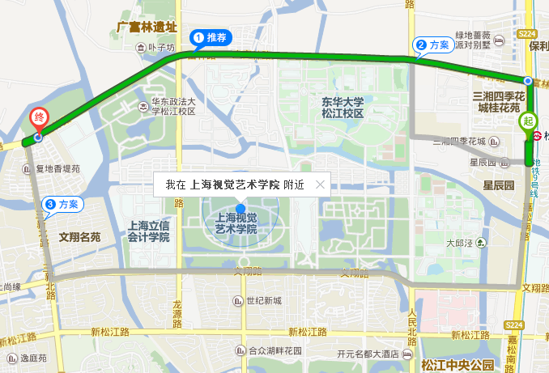
松江大学城---酒店---上海视觉艺术学院地图

